Ataque de precisão

Ataque desarmante

Aparar

Contra atacar

Derrubar

Golpe distrativo

Passo evasivo

Guerreiro

Campeão

Defesa+combate com duas armas

Ambidestro

Guerreiro

Mestre de batalha

Elefante

2X Lança de montaria

Talento: montaria

2 weapons

***Armadura de Montaria*.** Projetada para proteger a cabeça, pescoço, tórax e o corpo do animal. Qualquer tipo de armadura mostrada na tabela Armadura nesse capítulo pode ser comprada para montaria. O custo é quatro vezes maior que a armadura equivalente feita para humanoides e possuem o dobro do peso.

***Sela*.** Uma sela militar prende o cavaleiro, ajudando-o a se manter-se sentado em sua montagem durante uma batalha. Ela concede vantagem em qualquer teste que você fizer para manter-se montado. Uma sela exótica é necessária para montar qualquer montaria aquática ou voadora.

***Proficiência com Veículos*.** Se você possuir proficiência com um certo tipo de veículo (terrestre ou aquático), você pode adicionar seu bônus de proficiência em qualquer teste que fizer para controlar esse tipo de veículo em circunstâncias difíceis.

Elefante 200 po 12m 660 kg

**COMBATE MONTADO**

Um cavaleiro em carga pelo campo na batalha, montado em seu cavalo de guerra, uma maga conjurando magias das costas de um grifo ou um clérigo no alto no céu sobre um pégaso, todos eles desfrutam dos benefícios do deslocamento e mobilidade que essas montarias podem fornecer.

Uma criatura que aceita ser montada e que for até uma categoria de tamanho maior que a do personagem, com anatomia apropriada, pode servir como montaria usando as seguintes regras.

**MONTANDO E DESMONTANDO**

Uma vez durante seu movimento, você pode montar ou desmontar uma criatura que estiver a até 1,5 metro de você. Fazer isso custa metade do seu deslocamento. Por exemplo, se seu deslocamento é 9 metros, você precisa gastar 4,5 metros do seu deslocamento para montar um cavalo. Portanto, você não pode montá-lo se não possuir 4,5 metros sobrando do seu deslocamento ou se seu deslocamento for 0.

Se um efeito mover sua montaria contra sua vontade enquanto você estiver sobre ela, você precisa realizar um teste de resistência de Destreza ou cairá da montaria, ficando derrubado no chão a 1,5 metro dela. Se você for derrubado enquanto estiver montado, você precisa fazer o mesmo teste de resistência.

Se sua montaria for derrubada, você pode usar sua reação para desmontá-la enquanto ela cai e permanecer de pé. Caso contrário, você a desmonta e fica caído no chão a 1,5 metro da montaria.

**CONTROLANDO UM MONTARIA**

Enquanto você estiver montado, você tem duas opções. Você pode tanto controlar a montaria ou permitir que ela haja de forma independente. Criaturas inteligentes, como dragões, agem de forma independente.

Você pode controlar uma montaria apenas se ela foi treinada para aceitar um cavaleiro. Cavalos domesticados, mulas e criaturas semelhantes normalmente têm esse treinamento. A iniciativa de uma montaria controlada muda para se igualar a do cavaleiro que a está montando. Ela se move na direção que o cavaleiro comandar e ela pode realizar apenas três ações: Disparada, Desengajar e Esquivar. Uma montaria controlada pode se mover e agir inclusive no mesmo turno em que foi montada.

Uma montaria independente mantém sua posição na ordem da iniciativa. Ter um cavaleiro não restringe as ações que a montaria pode realizar e ela move e age como desejar. Ela pode fugir do combate, correr para atacar e devorar adversários gravemente feridos ou agir contra a vontade do cavaleiro.

Em qualquer um dos casos, se a montaria provocar um ataque de oportunidade enquanto o personagem estiver sobre ela, o atacante pode escolher você ou a montaria como alvo.

**COMBATENTE MONTADO**

Você é um oponente perigoso de se enfrentar quando está montado. Enquanto estiver montado e não estiver incapacitado, você ganha os seguintes benefícios:

•Você tem vantagem nas jogadas de ataque corpo-a-corpo contra qualquer criatura desmontada que sejamenor que a sua montaria.

•Você pode forçar que um ataque direcionado a suamontaria seja direcionado a você, em seu lugar.

•Se sua montaria for alvo de um efeito que permita aela realizar um teste de resistência de Destreza parareduzir o dano à metade, ao invés disso, ela não sofrequalquer dano se for bem sucedida no teste deresistência, e apenas metade se falhar.

**AMBIDESTRO**

Você dominou o estilo de luta com duas armas, ganhando os seguintes benefícios: • Você ganha +1 de bônus na CA enquanto estiver empunhando uma arma corpo-a-corpo em cada mão. • Você pode usar combater com duas armas mesmo que a arma de uma mão que você está empunhando não seja leve. • Você pode sacar ou guardar duas armas de uma mão quando você, normalmente, seria capaz de sacar ou guardar apenas uma.

Lança de Montaria 10 po 1d12 perfurante 3 kg Alcance, especial

***Lança de Montaria*.** Você tem desvantagem quando usar a lança longa para atacar um alvo a até 1,5 metro de você. Além disso, uma lança longa requer as duas mãos para ser empunhada quando você não está em uma montaria.

<https://rpgbot.net/dnd5/characters/mounted_combat.html>

<https://rpg.stackexchange.com/questions/129348/is-damage-taken-when-falling-off-a-mount>

<https://dungeons.fandom.com/wiki/SRD:Table_of_Creature_Size_and_Scale>

|  |  |  |  |  |  |  |  |  |  |  |
| --- | --- | --- | --- | --- | --- | --- | --- | --- | --- | --- |
| Size Category | AC Modifier | Special Attacks Modifier | [Hide](https://dungeons.fandom.com/wiki/SRD:Hide_Skill) Modifier | Height or Length | Weight | Space | Natural Reach4 | | [Carrying Capacity](https://dungeons.fandom.com/wiki/SRD:Carrying_Capacity) Mulitplier | |
| Tall | Long | Biped | Quadruped |
| Fine | +8 | −16 | +16 | 6 in. or less | 1/8 lb. or less | 1/2 ft. | 0 ft. | 0 ft. | ×1/8 | ×1/4 |
| Diminutive | +4 | −12 | +12 | 6 in.–1 ft. | 1/8 lb.–1 lb. | 1 ft. | 0 ft. | 0 ft. | ×1/4 | ×1/2 |
| Tiny | +2 | −8 | +8 | 1 ft.–2 ft. | 1 lb.–8 lb. | 2-1/2 ft. | 0 ft. | 0 ft. | ×1/2 | ×3/4 |
| Small | +1 | −4 | +4 | 2 ft.–4 ft. | 8 lb.–60 lb. | 5 ft. | 5 ft. | 5 ft. | ×3/4 | ×1 |
| Medium | +0 | +0 | +0 | 4 ft.–8 ft. | 60 lb.–500 lb. | 5 ft. | 5 ft. | 5 ft. | ×1 | ×1-1/2 |
| Large | −1 | +4 | −4 | 8 ft.–16 ft. | 500 lb.–2 tons | 10 ft. | 10 ft. | 5 ft. | ×2 | ×3 |
| Huge | −2 | +8 | −8 | 16 ft.–32 ft. | 2 tons–16 tons | 15 ft. | 15 ft. | 10 ft. | ×4 | ×6 |
| Gargantuan | −4 | +12 | −12 | 32 ft.–64 ft. | 16 tons–125 tons | 20 ft. | 20 ft. | 15 ft. | ×8 | ×12 |
| Colossal | −8 | +16 | −16 | 64 ft. or more | 125 tons or more | 30 ft. | 30 ft. | 20 ft. | ×16 | ×24 |

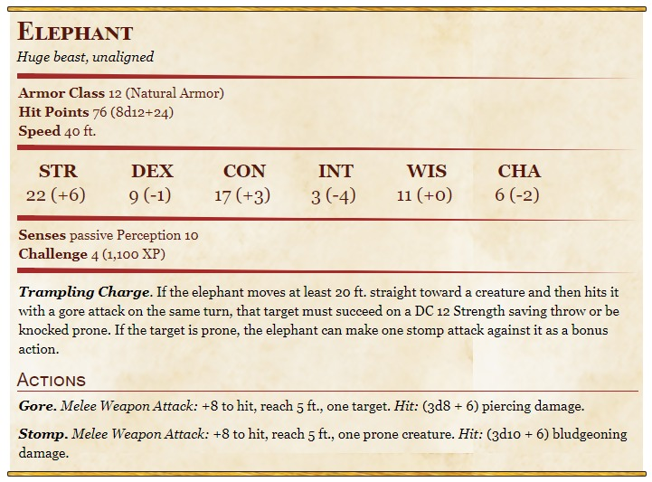

(*a*) cota de malha ou (*b*) gibão de peles, arco longo e 20flechas

•(*a*) uma arma marcial e um escudo ou (*b*) duas armas marciais

•(*a*) uma besta leve e 20 virotes ou (*b*) dois machados de arremesso

•(*a*) um pacote de aventureiro ou (*b*) um pacote de explorador

~~75 ou 10+50+1 (61)~~

2 bestas de mão: 2*75=150

-2*lança de montaria=2*10=20  
150-20=

**+130**

**~~25+1 ou 5+5~~**

**+26**

**+12**

**+++168**

**-2*battleaxe= -20**

**+148 (fighter)+(soldado)2 (adaga)+10**

**+160**

**2 battleaxe**

**2 lance**

**2660  
-2000 SADDLE OF THE CAVALIER**

**660**

**-200 elephant**

**460**

**2* -180 Potion of heroism**

**100**

**2* Potion of healing 50**